ActionScript

Breve descrição
O ActionScript é a linguagem de scripts utilizada para programar com o Macromedia Flash.
Ela é extremamente simples, pois se baseia no padrão ECMA-262 (uma resolução do European Computers Manufacturers Association) Devido a ser baseado neste padrão, o ActionScript, apesar de ter muito em comum com o Javascript, possui algumas características distintas, mas quem já programa utilizando o JavaScript terá facilidade de se adaptar ao ActionScript e vice-versa.
A cada nova versão esta linguagem tem se aprimorado, agregando mais funcionalidade e interatividade aos filmes feitos em Flash.
Algumas ações do Flash que veremos neste livro somente funcionarão se, ao finalizarmos nosso filme, ajustarmos para que ele seja exportado como a versão 6 (player relativo ao Flash MX), outras precisarão de uma versão ainda mais atualizada do player do que a que acompanha o programa (basta fazer o download da versão mais recente do player gratuitamente no site da Macromedia).
Para se assegurar de que esteja publicando o filme para a versão 6, escolha
a opção de menu Arquivo-Configurações de Publicação.
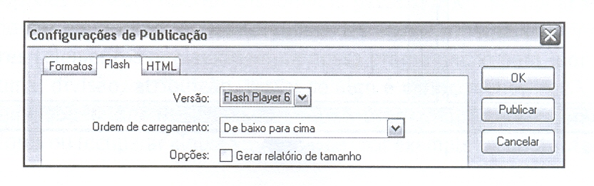
Na janela que se abre escolha a aba Flash e na opção Versão escolha Flash Player 6.

Quem pode receber ações
O Flash permite que nossas ações sejam inseridas basicamente em três lugares:
Clipe de Filme - Num clipe de filme inserimos ações que responderão a eventos específicos deste símbolo, como, por exemplo, quando um clipe de filme aparecer na nossa animação.
Botão - Num botão inserimos ações que responderão a eventos do botão, como, por exemplo, quando um botão for pressionado.
Quadro - Em um quadro geralmente são inseridas ações que devem ser disparadas em função do tempo.
Entretanto, agora no Flash MX, temos a oportunidade de centralizar todas as nossas ações no quadro (mesmo que sejam ações que ocorrerão ao clicar num botão ou em determinado evento de um Clipe de Filme).
Adiante veremos como centralizar todas essas ações.

A Janela de Ações
Para que possamos inserir ações em nossos filmes, utilizamos a janela ações que pode ser chamada pela opção de menu Janela Ações ou pelo atalho F9.
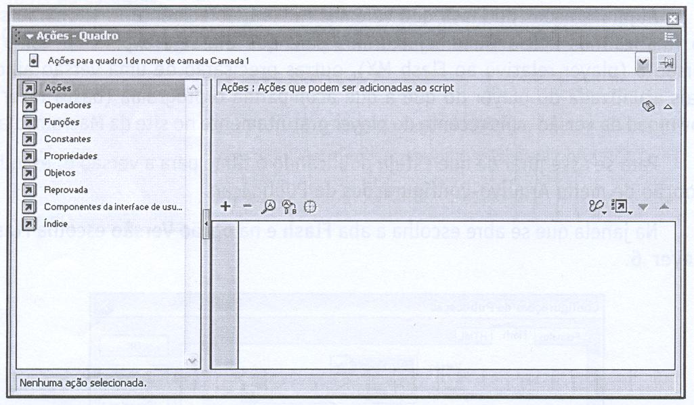
Nesta janela aparece inicialmente ao lado da palavra ações no título da janela quem estará recebendo a ação se um quadro, um botão ou um Clipe de Filme.
Na caixa de seleção localizada na parte superior da janela encontra-se uma especificação mais precisa de quem receberá a ação, aparecendo uma miniatura representando um quadro, clipe de filme ou botão, e após a seguinte frase: ações para seguida de qual quadro ou símbolo receberá a ação. Se estiver marcado botão e depois você decidir que quer digitar uma ação para o quadro, basta trocar a opção nesse menu.
Na parte esquerda da janela aparecem as opções do ActionScript divididas em categorias. Podemos acessar uma ação específica apenas navegando por essas categorias.
Os símbolos de adiocionar e remover também terão a mesma função da área que acabamos de ver.
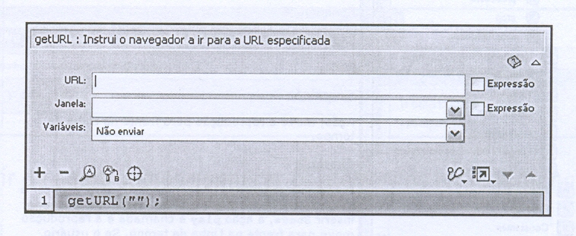
O Flash encontra-se inicialmente no modo Normal, em que, ao escolher uma ação, aparecem áreas para que digitemos seus valores, facilitando a programação.
Conforme digitamos os valores, na parte inferior o Flash vai criando a ação já na sintaxe correta.

Entretanto, o objetivo deste livro não é limitar o leitor a digitar valores e sim conhecer a sintaxe do ActionsScript, portanto utilizaremos um modo especialista desta janela que permite que digitemos diretamente as ações (como num editor de textos comum) Adiante configuraremos isto.
As opções do ActionScript disponíveis pelos botões adicionar e remover estão divididas em grupos:
Ações (algumas das ações principais da linguagem).
Operadores (elementos que auxiliam na nossa programação para, por exemplo, efetuar soma, divisão, atribuição, testar se algo é maior, menor, etc.).
Funções (opções que podem ser utilizadas em nossa programação para conversão de alguns valores ou recuperar alguma informação, por exemplo).
Constantes (valores especiais).
Propriedades (características das instâncias de Clipes de Filme que podem ser alteradas).
Objetos (elementos importantes da linguagem; entraremos em detalhes adiante neste capítulo).
Reprovada (elementos que, embora ainda funcionem, são de uso desaconselhado; geralmente são ações de versões anteriores que possuem melhor substituto atualmente)
Componentes da Interface de Usuário do Flash (ações específicas para os componentes do Flash).
Não utilizaremos os botões adicionar e remover ações, como dito, mas vamos utilizar a sintaxe do ActionScript digitando diretamente as ações.
Ao selecionar uma linha de código ou trecho e clicar no ícone representado por um pequeno livro na parte superior esquerda da janela Ações, abrimos a janela referência que nos remete a informações a respeito do elemento selecionado desde seu uso até, em alguns casos, com exemplos.
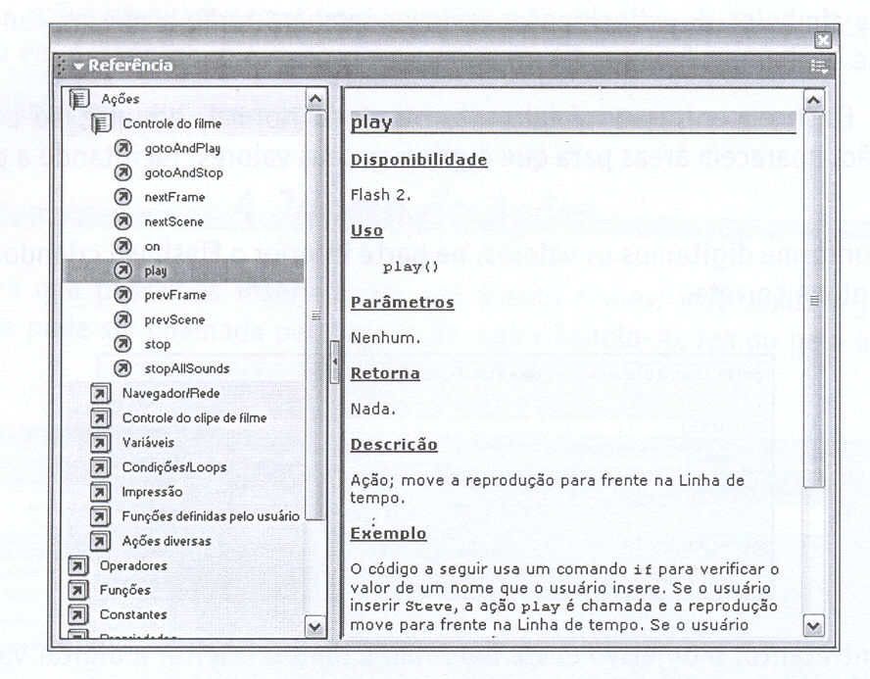
Outro botão bastante importante para o trabalho com a janela ações é o Verificar Sintaxe (representado pelo ícone de "checado"). Ao clicar nesse botão, a sintaxe do código é verificada e eventuais erros de sintaxe são alertados.
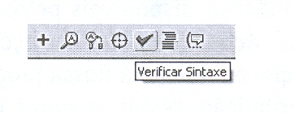
Para nosso trabalho durante o livro, configure a janela Ações da seguinte forma:
Clique no botão localizado na coluna entre as opções de ação e o restante da janela para retrair essas opções, dando maior área para a digitação.
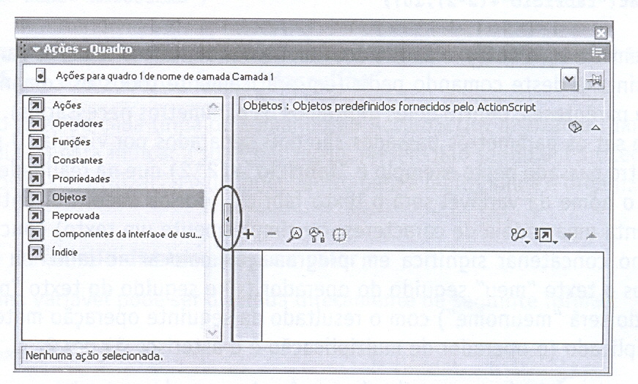
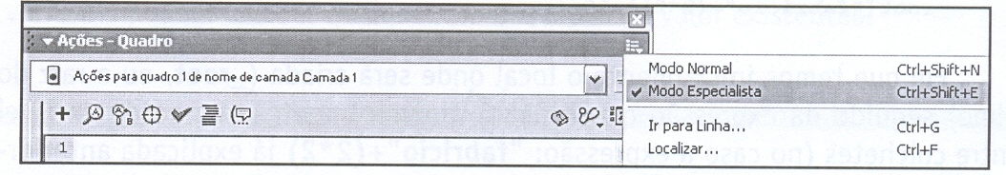
Em seguida, para que realmente possamos digitar nesta janela, clique no botão de opções adicionais localizado na parte superior direita da janela (representado por três pequenos quadrados seguidos de riscos e com uma pequena seta na parte inferior) e escolha a opção Modo Especialista, que permitirá a digitação diretamente na janela.

A partir de agora vamos conhecer os elementos básicos do ActionScript.

Variaveis
Variáveis se constituem em um dos principais elementos da linguagem, funcionam como uma espécie de contêiner que armazena informações, seja um texto, um número, o resultado de uma operação, etc.
Para criar uma variável, temos três formas:

Variável com o nome gerado dinamicamente
Utilizamos geralmente se o nome da variável será gerado dinamicamente.
Por exemplo, na linha:
set("fabricio"+(2*2),10);
Temos a ação set(), e dentro dos parênteses digitamos todos os parâmetros que a sintaxe deste comando pedir (em praticamente todos os comandos que tiverem parênteses, dentro deles digitamos os parâmetros necessários). No caso da ação set os parâmetros passados são dois separados por vírgula. O primeiro parâmetro passado neste exemplo é.
“Fabrício”+(2*2) que na realidade significa que o nome da variável será o texto fabrício (por se encontrar entre aspas representa uma cadeia de caracteres, ou simplesmente um texto) concatenado (o termo concatenar significa em programação colocar ao lado, ou seja, se tivermos o texto "meu" seguido do operador (+) e seguido do texto "nome",o resultado será "meunome") com o resultado da seguinte operação matemática:2 multiplicado (o operador de multiplicação é o asterisco,*) por 2.
Em outras palavras o primeiro parâmetro gerado por este comando set (representando nome da variável) será "fabricio4". O segundo parâmetro passado é o valor que esta variável receberá, no exemplo o valor 10.
Outra maneira de gerar dinamicamente uma variável é utilizando a sintaxe com colchetes:
_root["fabricio"+(2*2)]=10;
Em que temos inicialmente o local onde será criada _root, ou a raiz do filme) seguido da expressão que formará dinamicamente o nome da variável entre colchetes (no caso a expressão: "fabricio"+(2*2) já explicada anteriormente) que receberá (o caractere "=" representa atribuição, ou seja, será atribuído como valor para a variável o que estiver à direita do sinal”=”) como valor 10
Uma atenção especial se deve ao fato de que imediatamente antes do colchete não deve ser digitado um ponto (.), que é um fator importante da linguagem, seja para acessar características, seja para endereçar (localizar através de um caminho) determinado elemento. Nós o utilizaremos muito, mas neste caso não deve haver um ponto imediatamente antes dos colchetes.

Declarando variáveis Locais
Geralmente quando utilizamos uma variável dentro de uma função (elemento de programação que será visto adiante), podemos definir que seu valor terá validade apenas dentro da mesma.
Por ora vamos nos ater à sintaxe para declaração de variáveis:
var sexo= "Masculino";
Aqui temos uma variável sendo declarada (ação var) cujo nome é sexo que receberá (=) como valor o texto "Masculino".
Ao final de cada linha de comando do ActionScript utilizamos um ponto-e-vírgula (;) para indicar a sua finalização. Mesmo não sendo um procedimento obrigatório, sua utilização é um bom hábito para a legibilidade e organização do código.

Definindo diretamente seu valor
Uma variável pode ser digitada diretamente da seguinte forma:
sexo="Masculino";
Ou seja, o mesmo que vimos anteriormente só que sem a palavra var
Esta é a forma mais usual de criação de uma variável (salvo se precisar dela gerada dinamicamente, ou se precisar como local numa função).
Ao contrário de diversas linguagens de programação em que, ao criar uma variável, deve definir que tipo de dado ela conterá, no ActionScript todas as variáveis podem receber qualquer um dos tipos de valor existentes.

Valores
Os dados atribuídos a variáveis (quando definimos um valor para esta),podem ser dos seguintes tipos:

String
Ou cadeia de caracteres, basicamente um texto que pode ser constituído de letras, números e sinais de pontuação e é digitado entre aspas.
Dentro das aspas da string podemos digitar, dentre outros, alguns caracteres especiais (sempre precedidos por uma barra invertida):\b que representa o caractere Backspace, \n representa uma nova linha (posiciona o texto que vier após esta na linha abaixo), \t insere uma tabulação, \" simboliza o caractere aspas duplas \', caractere aspas simples (apóstrofo) e \\ para simbolizar o caractere barra invertida.

Numérico
Um valor numérico que pode ser utilizado em cálculos, etc. Digita-se o
número diretamente (sem estar entre aspas). Cuidado:o valor 1 + 1 é diferente de "1" + "1".
No primeiro caso a soma resulta 2, no segundo a operação de concatenação ocorre resultando "11". Este tipo de problema acontece porque o caractere "+" serve tanto como operador aritmético (para somar) quanto para concatenar (posicionar lado alado).

BooLeano
Representa os valores true (verdadeiro) e false (falso) e geralmente são
usados em testes, para, por exemplo, verificar se determinada situação é verdadeira ou falsa.

Null
O mesmo que "sem valor" ou não ocorrência de dados.

Undefined
Representa variável que não foi definida, ainda não recebeu nenhum valor.

Operadores
Operadores são caracteres usados para comparação, combinação, modificação dos valores que estiverem sendo utilizados.
São chamados de operandos os valores que estiverem utilizando o operador. Por exemplo, se você tiver a expressão 2*3, temos o operador de multiplicação (*) e os valores 2 e 3 como operandos.Vamos começar a conhecer os principais operadores do ActionScript.

Operadores Aritiméticos
Comuns às operações aritméticas, esses operadores são utilizados para somar, subtrair, multiplicar e dividir os operandos.

Adição (+) e Incremento (++)
Soma os operandos que se encontram entre o operador. É representado pelo caractere +.
Uma outra vertente quando se tratar de adicionar 1 ao valor da variável é digitar: nome da variável++, os caracteres ++ representam o incremento do valor da variável em 1 unidade.

Subtração (-) e Decremento (--)
Subtrai os operandos que se encontram entre o operador. É representado
pelo caractere-
De forma semelhante ao incremento temos o decremento que diminui em1 o valor da variável (nomedavariavel--) e é representado pelos caracteres --o

- Multiplicação (*)
Multiplica os operandos que se encontram entre o operador. É representado pelo caractere *

Divisão (/)
Divide os operandos que se encontram entre o operador. É representado pelo caractere /.

Módulo (%)
O módulo recupera o resto de uma divisão. É representado pelo caractere
%. Por exemplo, se tivermos a expressão 4%2, o valor do resto da divisão de 4 por 2 é 0 então receberemos este valor como resultado É bastante utilizado para verificar se determinado valor é par ou ainda para validação de CPF e outros que utilizam para validar o resto de divisão de números.

Operadores de Comparação
Utilizados em comandos condicionais (pergunta se determinada situação está ocorrendo) ou em laços de repetição, esses operadores comparam os valores, retornando como resposta valores booleanos: true (verdadeiro) ou false (falso).

Menor que(<)
Verifica se o primeiro operando é menor que o segundo. É representado pelo caractere <.

Maior que (>)
Verifica se o primeiro operando é maior que o segundo. É representado pelo caractere >.

Menor ou igual a (<=)
Verifica se o primeiro operando é menor ou igual ao segundo (o inclui na verificação) É representado pelos caracteres < =.

Maior ou igual a (>=)
Verifica se o primeiro operando é maior ou igual ao segundo (o inclui na verificação) É representado pelos caracteres >=.

Operadores de String
Quando estamos trabalhando com strings (cadeias de caracteres, um texto) e utilizamos o caractere +, ele tem o efeito de concatenar as cadeias de caracteres.
Por exemplo, se tivermos o seguinte valor: "bom" + "dia", o operador + irá concatenar os textos (posicionar logo após o primeiro texto o segundo) resultando em "bomdia". Se quisesse um espaço entre as palavras, deveria ter digitado o caractere e espaço ao final do primeiro texto ("bom"),ou logo no inicio do segundo ("dia"), sempre entre aspas.
Se você tiver um valor numérico e um texto, o operador + terá a função de concatenar e não de somar. Por exemplo, a linha "10" + 1 gerará como valor 101 e não 11, pois o primeiro valor, apesar de ser um número, como se encontra entre aspas, é considerado texto (string).

Operadores Lógicos
Os operadores lógicos são utilizados principalmente em estruturas condicionais em que queremos testar mais de uma situação.

E (&&)
Usamos o operador lógico E (AND lógico) representado pelos caracteres
&& para testar se mais de uma situação é verdadeira. Por exemplo, na linha, se quiséssemos testar se uma variável x é maior que 10 e depois se uma variável y é menor que 30, poderíamos escrever os valores testados da seguinte maneira: if(x>10 && y<30). Nesta linha estamos utilizando uma estrutura condicional (representada pela ação if que veremos depois) e a condição testada é se a variável x é maior que 10 (x>10) E (&&) se a variável y é menor que 30 (y<30), somente sendo aceito se as duas situações forem corretas.

ou (lI)
O operador lógico OU (OR lógico) representado pelos caracteres II é utilzado para testar se uma dentre diversas situações é verdadeira. Utilizando um exemplo semelhante ao anterior na linha if(x>10 II y<30), estamos utilizando uma estrutura condicional (if) e a condição testada é se a variável x for maior que 10 (x>10) OU (II) se a variável y é menor que 30 (y<30), bastando que qualquer uma destas esteja correta para a condição ser aceita.

Negação (!)
Inverte o valor booleano da condição. Por exemplo, na pergunta se x é
maior que 10 (x>10), se o valor de x for superior a 10, a resposta desta situação será verdadeira (true), entretanto se a condição for (!x>10), no mesmo caso anterior o valor resultante será invertido, ou seja, se a resposta for verdadeira, a resposta gerada agora será falsa (false).
É o mesmo que dizer a palavra não para a situação, ou seja, apenas será respondido verdadeiro se x não for maior que 10 (o contrário do que se estava perguntando).

Operadores de Igualdade
Esses operadores comparam dois valores, retomando como resposta verdadeiro (true) ou falso (false).

Igualdade (==)
É utilizado se quisermos comparar se um valor é igual a outro. É represen
tado pelos caracteres = =.
Um cuidado importante ao utilizar o operador de igualdade é notar que o caractere = é utilizado duas vezes (valor1= =valor2). Se você utilizá-lo apenas duas vez (valor1=valor2), em vez de comparar valores, estará na verdade atribuindo ao elemento o valor do segundo.

Diferença (!=)
Se quisermos comparar se um valor é diferente de outro, utilizamos o operador diferença, representado pelos caracteres !=.

Operadores de Atribuição
Um tipo de operador utilizado constantemente com variáveis e outros elementos é o de atribuição.

Atribuição (=)
Ao utilizarmos este tipo de operador, atribuímos ao elemento da esquerda.
o valor do elemento ou expressão que estiver à direita. É representado pelo caractere =.

Adição e atribuição (+=)
Utilizado geralmente em estruturas de acumuladores, esse operador indica que o elemento da esquerda receberá como valor ele mesmo acrescido do valor que estiver à direita É representado pelos caracteres +=.
Por exemplo, na expressão x=x+l estamos dizendo que a variável x receberá como valor ela mesma acrescida de 1. Se escrita com o operador de adição e atribuição, esta expressão ficará da seguinte forma: x+=l.

Subtração e atribuição (-=)
Indica que o elemento da esquerda receberá como valor ele mesmo subtraído do valor que estiver à direita. É representado pelos caracteres - =.

Multiplicação e atribuição (*=)
Indica que o elemento da esquerda receberá como valor ele mesmo multiplicado pelo valor que estiver à direita. É representado pelos caracteres *=.

Divisão e atribuição (/=)
Indica que o elemento da esquerda receberá como valor ele mesmo dividido pelo valor que estiver à direita. É representado pelos caracteres /=.

Módulo e atribuição (%=)
Indica que o elemento da esquerda receberá como valor o resto da divisão
(módulo) dele mesmo pelo valor que estiver à direita. É representado pelos caracteres %=.

Estrutura condicional (If-else-else if)
Usamos uma estrutura deste tipo quando queremos testar uma determinada situação.É uma pergunta que, quando respondida afirmativamente, executa todas as ações que se encontrarem entre as chaves dessa estrutura.
Crie um arquivo novo e salve-o com o nome "condicao.fla".
Nesse novo arquivo selecione o primeiro quadro da sua linha de tempo e abra a janela Ações.Digite o seguinte código:
x=12;
if(x>=15){
trace(“Aresposta foi afirmativa”);
}
Na primeira linha estamos criando uma variável chamada x que receberá (através do operador de atribuição =) como conteúdo o valor 12.
Em seguida temos uma estrutura condicional (representada pelo comando if) cuja condição a ser testada encontra-se dentro dos parênteses desse comando, no caso se a variável x for maior ou igual a 15 (x>=15). Caso esta condição responda afirmativamente, ou seja, se a variável x for realmente maior ou igual a 15, será executada a ação que se encontra entre a abertura ({) e finalização (})das chaves desse comando.
Estruturas de condição, funções, eventos e laços de repetição possuem este sistema de chaves que delimitam as ações que ocorrerão mediante determinadas situações.
O comando que aparece entre as chaves da estrutura condicional é o trace( ) que abrirá uma janeLa chamada saída em que aparecerá escrito o que estiver entre os parênteses deste comando (no caso o texto ”A resposta foi afirmativa”).
Teste o filme e você verá que a janeLa saída não será aberta. Isso ocorre porque o valor que determinamos no início do código para a variável x foi 12 e ao perguntar se essa variável é maior ou igual a 15, a resposta foi negativa.

Altere o seu código para ficar da seguinte forma:
x=12;
if(x>=15){
trace ("A resposta foi afirmativa");} else {
trace ("A resposta foi negativa");
}
Nesta alteração que fizemos incluímos logo após o fechamento das chaves do comando if a ação else que representa que tudo que estiver entre as chaves desse comando ocorrerá caso a condição do comando if não tenha sido respondida afirmativamente.
No exemplo, caso o teste não responda afirmativamente, deve ser exibido na janela saída (comando trace()) o texto “A resposta foi negativa”.
Teste seu arquivo e você verá que este último texto aparece escrito na janela saída. Altere na primeira linha o valor de x de 12 para 23 (x=23;).
Ao testar novamente o arquivo, verificamos que, como a condição testada agora é respondida afirmativamente, o primeiro texto aparece na janela saída.
Vamos agora verificar como proceder para que mais uma condição possa ser testada, caso a anterior falhe.
Crie um novo arquivo e salve-o com o nome "condicao2.fla".
Nesse novo arquivo selecione o primeiro quadro da sua linha de tempo e abra a janela Ações.Digite o seguinte código:
hora=20;
if(hora<=12){
trace("Bom dia");
} else if(hora<=18){
trace ("Boa tarde"); } else {
trace("Boa noite");
}
Inicialmente temos uma variável chamada hora sendo criada que está recebendo (=) como valor o número 20.
Num primeiro momento está sendo testado se (if()) a variável hora é menor ou igual a 12 (hora<=12), e caso afirmativo, ocorrerá o que se encontra entre as chaves desse comando, no caso será exibido na janela salda (trace())0 texto "Bom-dia".
Em seguida temos o comando else seguido imediatamente por um novo comando if (elseif()) que agora testa se a variável é menor ou igual a 18 (hora<=18) e automaticamente ela é maior que 12; do contrário, teria respondido afirmativamente à primeira questão, não chegando a esse comando else if. Caso esta nova condição seja afirmativa (se o valor é maior que 12 e menor que 18), aparecerá na janela saida (trace()) o texto "Boa-tarde".
E por último, caso nem a primeira condição seja afirmativa e nem a segunda, (else) será executada a ação que se encontra entre as chaves do comando else. No caso mostrar na janela salda (trace ()) o texto "Boa-noite".

Estrutura Condicional switch
Caso tenhamos diversos valores a serem testados, pode ser complicado ficar testando um a um. Podemos lançar mão da ação switch que testa diversos valores.
Crie um novo arquivo e salve-o com o nome "condicao3.fla".
Nesse novo arquivo selecione o primeiro quadro da sua linha de tempo e abra a janela Ações. Digite inicialmente:
numero=4;
Aqui criamos uma variável chamada número que está recebendo (=) como valor o número 4.
Numa nova linha digite:
switch (numero) {
{
Aqui utilizamos a ação switch () que servirá para testar diversas respostas para a variável que se encontra dentro de seus parênteses, no exemplo chamada numero.
Todo o código a ser digitado em seguida deve ficar entre a abertura e o fechamento das chaves do comando switch (estará sob a influência deste).
Digite o seguinte código:
case 1:
trace ("0 número foi 1");
break;
case 2:
trace ("0 número foi 2");
break;
case 3:
trace ("0 número foi 3");
break;
default:
trace (“0 número foi diferente de 1,2ou 3”);
Temos inicialmente o primeiro teste com o comando case seguido do valor a ser testado (1) e o caractere ":"
Esta linha então diz que caso o valor da variável numero seja igual a 1, executa o que estiver após o caractere ":" No caso será exibido na janela saída (trace ())o texto"O número foi 1"
Logo em seguida existe um comando chamado break;,bastante utilizado com a condição switch e com laços de repetição que diz ao Flash para parar a execução e, no caso analisado, sair do comando switch (não testar mais nada).
Depois temos um outro bloco a ser testado que caso o valor seja igual a 2 (case 2:), o texto a ser exibido na janela saída (trace ()) será "O número foi 2" e também seguido do comando break;.
Novamente temos o mesmo processo testando o valor 3 (case 3:) que exibe na janela saída (trace ()) o texto "O número foi 3" seguido do comando break;.
No último bloco temos uma situação um pouco diferente com um valor padrão para o caso de nenhum dos testes anteriores ter sido respondido afirmativamente, representado por default:
Nesta última situação será exibido na janela saída (trace ()) o texto "O valor foi diferente de 1, 2 ou 3". Não houve necessidade do comando break;, pois já estamos no último teste e fatalmente a estrututura terá seu fim (não precisaremos mandar parar de testar).
Com isso todo o nosso código ficará assim:
numero=4;
switch (numero) {
case1:
trace ("0 número foi 1");
break;
case2:
trace ("O número foi 2");
break;
case 3:
trace ("O número foi 3");
break;
default:
trace ("O número foi diferente de 1,2 ou 3");
}
Ao testar seu filme, você verá o texto "O número foi diferente de 1, 2 ou 3" na janela saída.
Altere na primeira linha o valor da variável número de 4 para 2 (número=2;).Agora, ao testar seu filme, o texto exibido na janela saída será "O número foi 2".

Laço de Repetição (While-do while)
Para executarmos repetidamente um grupo de ações determinado número de vezes, utilizamos laços de repetição.
Um dos métodos de laço de repetição é através do comando while que repete as ações enquanto a situação que se encontra entre os parênteses do comando for verdadeira.
Crie um novo arquivo e salve-o com o nome "repetição.fla".Selecione o primeiro quadro de sua linha do tempo e abra a janela ações.Digite:
x=O;
while(x<=5){
texto="o valor de x agora é " + x;
trace(texto);
x++;
}
Na primeira estamos criando uma variável chamada x que receberá como valor (=) o número 0.
Um ato importante que fizemos é inicializar (criar) a variável antes de utilizá-la.
Em seguida está ocorrendo o comando while() que testa a condição que se encontra entre parênteses. No exemplo, enquanto x for menor ou igual a 5 (x<=5), repete as ações que estiverem entre suas chaves enquanto esta condição for verdadeira.
A primeira ação executada repetidamente (encontra-se dentro das chaves) é a criação de uma variável chamada texto que recebe (=) como conteúdo o texto"o vaLor de x agora é" concatenado (+) ao valor que a variável x tiver no momento.
Em seguida estamos exibindo na janela salda (trace ()) o valor da variável recém-criada chamada texto.
Um fato importantissimo nessa estrutura é que se não criarmos um modo de a cada vez que o script for executado aumentarmos o valor da variável usada no teste do comando while (x), toda vez ela valerá O e nunca o script terá fim, criando um loop infinito, pois nunca será maior que 5 (fato considerado para parar esta repetição).
Por isso numa nova linha (dentro ainda das chaves) temos x++; em que encontramos a variável x recebendo o operador de incremento ++ (ou seja, tendo seu valor acrescido em 1) e a cada vez que o script for executado, a variável será aumentada até que seja maior que 5. Como não se enquadra mais na condição do comando while, não mais executará as ações delimitadas por ele.
Uma variante do comando while é o do...while().
O mesmo script anterior utilizando do...while() ficaria assim:

x=O;
do{
texto="o valor de x agora é " + x;
trace (texto) ;
x++;
} while (x<=5)
Enquanto o comando while já começa testando a condição para poder ou não executá-la, ao utilizarmos o comando do, estamos executando uma primeira vez o script (o código que se encontra dentro de suas chaves) para somente após seu término testar se a condição está correta (while(x<=5)), o que permitiria uma nova repetição.
Ou seja, a principal diferença entre eles é o local onde se faz o teste, se antes de executar ou após ter executado as ações.

Laço de Repetição FOR
Assim como o comando while realiza um grupo de ações repetidamente enquanto uma determinada situação ocorrer, o comando for é uma outra alternativa para criar laços de repetição.
Crie um novo arquivo e salve-o com o nome "repetição2.fla".
Selecione o primeiro quadro de sua linha do tempo e abra a janela ações. Digite:
for(x=O;x<=5;x++){
trace ("O valor de x agora é "+ x);
}
Aqui temos o comando for() que realiza uma repetição de acordo com o que se encontra configurado em seus três parâmetros digitados dentro dos parênteses e separados por ponto-e-virgula (;):primeiramente vem o valor inicial da variável que será usada no laço, no exemplo será a variável x que receberá como valor inicial o número O (x=O). O segundo parâmetro é a condição que será testada e enquanto essa condição responder afirmativamente, o laço contiuará a se repetir. No exemplo será enquanto a variável x for menor ou igual a 5 (x<=5). O último parâmetro será o incremento que ocorrerá à variável após executadas as ações para que não ocorra um loop infinito No exemplo a variável x aumentará seu valor em 1 a cada vez (x++).
A ação executada a cada vez pelo laço será apresentar na janela saida (trace ()) o texto "0 valor de x agora é " concatenado (+) ao valor que a variável x tiver no momento.

Funcões
Elas funcionam como grupos de ações que são executadas quando chamamos a função. Podem executar tarefas e até retomar valores.
Vamos criar uma função simples. Crie um novo arquivo e salve-o com o nome "função.fla".
Selecione o primeiro quadro da linha de tempo existente e abra a janela ações.Digite o seguinte código:
function alerta(){
}
Aqui estamos criando uma função através da ação function chamada alerta () Os parênteses fazem parte da sintaxe e dentro deles são digitados parâmetros (neste caso não estamos criando parâmetros para a função). Todas as ações que se encontrarem entre a abertura ({) e o fechamento (}) das chaves serão executadas apenas quando a função for chamada.Dento das chaves digite:
trace ("Este texto está dentro da função");
Com esta ação será exibido na janela saída (trace ()) o texto “Este texto está dentro da função”
Se você testar o arquivo neste ponto, verá que nada acontece, pois a função já existe, mas não foi chamada ainda. Posicione o cursor após o fechamento das chaves da função, insira uma nova linha e nela digite:
alerta ();
A função alerta() está sendo chamada (pelo simples fato de digitarmos seu nome).
Com isso toda a nossa programação estará da seguinte forma:
function alerta(){
trace ("Este texto está dentro da função");
}
alerta ();
Ao testar, você verá que na janela saída aparece escrito nosso texto.
Vamos agora ver um exemplo de função que receberá parâmetros. Crie um
novo arquivo e salve-o com o nome "função2.fla". Selecione o primeiro quadro da linha de tempo desse filme e abra a janela ações.
Digite o seguinte código:
function produto (parametro1,parametro2){
resultado=parametro1*parametro2;
trace(resultado);
}
produto(5,4);
Neste código estamos criando uma função chamada produto(), mas ao contrário do que fizemos na primeira função, dentro dos parênteses localizados logo após o nome da nossa função, estamos criando dois parâmetros (podem ser vários, mas devem aparecer separados por virgula) que deverão ser informados quando formos chamar a nossa função (no caso serão os chamados de parametro1 e parametro2).
Dentro das chaves da função inicialmente criamos uma variável chamada resultado que receberá (=) como valor o primeiro parâmetro (parametro1) multiplicado (*) pelo segundo (parametro2).
Logo em seguida estamos exibindo na janela saída (trace ()) o valor da variável resultado (perceba que a palavra resultado aparece sem aspas, indicando que é o valor de uma variável). Caso estivesse entre aspas, apareceria escrito em vez do valor da variável o texto "resultado"
Após o fechamento das chaves da função temos a sua chamada sendo passados como parâmetros (separados por virgula) o número 5 e o 4.
Ao testarmos esse filme, ao executar a função, o primeiro parâmetro será substituído pelo número 5 e o segundo por quatro, então aparecerá escrito na janela saída o número 20 (resultado da operação 5*4).
As duas funções que criamos até agora executam tarefas, mas aprenderemos a fazer uma função que após executada retoma um valor.
Crie um novo arquivo e salve-o com o nome "função3.fla".
Nesse novo arquivo selecione o primeiro quadro da linha de tempo da camada existente e abra a janela Ações.Vamos digitar agora o seguinte código:
function quadrado (parametro1){
resultado=parametro1*parametro1;
return resultado;
}
conta=1+quadrado(4)
trace (conta);
Aqui temos uma função chamada quadrado que receberá (dentro de seus
parênteses) um parâmetro chamado de parametrol.
Dentro das chaves da função temos inicialmente a criação de uma variável chamada resultado que receberá como valor (=) o resultado da multiplicação (*) do parametro1 por ele mesmo (em outras palavras, seu quadrado).
Na segunda linha estamos utilizando a ação return que retoma toda vez que a função for executada, o valor que se encontra logo após esta ação (no caso a variável resultado).
Logo após o fechamento das chaves temos a criação de uma variável chamada conta que receberá (=) como valor o resultado da soma (+) do número 1 e do que for retomado pela função recém-criada chamada quadrado, quando for passado como parâmetro o número 4 (ou seja, o quadrado de 4).
Na última linha estamos exibindo na janela salda (trace ())0 valor da variável conta (no caso será 17).

Comentários
Às vezes, quando estamos trabalhando com um script e paramos o trabalho por algumas semanas, ao retomar, podemos não lembrar exatamente a intenção original ou idéias que surgiram.
Outra situação freqüente é trabalhar em equipe em um código, e por falha na comunicação não conseguir compreender as idéias do outro programador.
Para minimizar estas questões, podemos fazer comentários no código que somente serão visualizados na janela Ações e não interferirão no processamento das ações.
Para criar comentários de apenas uma linha, basta digitar antes do comentário os caracteres // O ActionScript compreende tudo o que estiver nessa linha, após estas duas barras, como comentários.
Já se seu comentário precisar conter mais de uma linha, para dizer ao Flash que está começando o comentário, digitar os caracteres /* e quando quiser dizer que o comentário deve terminar, digitar os caracteres */.

Objetos
O ActionScript trabalha com a orientação a objetos.
Objetos são grupos que possuem funcionalidades próprias para os diversos
elementos na programação.
Quando os objetos são realmente aplicados ao script, ganham o nome de instâncias.
O objeto pode ser considerado como a idéia geral a respeito de determinado elemento.
Por exemplo, se falarmos sobre uma caneta, apesar de termos diversos tipos, formas, etc., temos uma idéia geral do que se trata.
Essas informações gerais funcionariam como os objetos.
Quando clicamos no botão adicionar da janela ações, vemos na área Objetos diversos deles, pertencentes ao ActionScript, organizados.

Instância de Objetos
Quando realmente usamos um objeto no script e instanciamos o objeto para poder aproveitar toda a sua capacidade no nosso script.
Algumas vezes essa instância é criada automaticamente. Quando arrastamos um Clipe de Filme para a tela do Flash, estamos criando uma instância do objeto MovieClip.
Outras vezes criamos o objeto instanciando-o diretamente na programação.
No exemplo hipotético da caneta, digitariamos: minha_caneta=new Caneta(); em que minha_caneta seria a instância criada a partir do objeto caneta (através da palavra new seguida do nome do objeto: new Caneta()).

Propriedades
Os objetos possuem características próprias que podem ser acessadas e até modificadas através de programação.
Essas características recebem o nome de propriedades.Imaginando o caso hipotético anterior (caneta), podemos ter a cor da caneta, por exemplo, como uma característica que seria a cor de sua tinta.
Para definir a cor da tinta, digitaríamos: minha_caneta.cor="azul"; em que minha_caneta seria o objeto criado anteriormente a partir do objeto caneta e alteramos sua propriedade cor (é usado um ponto ligando o objeto à propriedade, pois faz parte da sintaxe) que receberá como valor a cor "azul".

Métodos
Assim como temos propriedades a serem definidas, também possuímos métodos que representam coisas que podemos fazer com o objeto.
No exemplo podemos dizer: minha_caneta.escrever("Ola"), em que temos a instância minha_caneta e estamos realizando a ação de escrever com ela através do método escrever() Dentro dos parênteses digitamos o texto que queremos escrever, no caso "Olá".

Eventos
Eventos equivaleriam a gatilhos, disparadores de um grupo de ações mediante uma determinada ocorrência (como clicar em um botão, por exemplo).
No Flash MX diversas novidades apareceram para os eventos, sendo a mais importante o fato de podermos digitar diretamente num quadro a ação equivalente ao evento. Antes tínhamos que selecionar o elemento que receberia o evento (um clipe de filme ou um botão) e digitar a ação nele.
Vários elementos têm seus eventos. Veremos alguns. Temos os seguintes eventos para os botões:

onPress
Ocorre quando pressionamos o botão esquerdo do mouse sobre o nosso botão no palco.

onRelease
Quando liberamos o botão esquerdo do mouse (obviamente após tê-lo pressionado) sobre o nosso botão no palco.

onReleaseOutside
Ocorre quando liberamos o botão esquerdo do mouse (obviamente após tê-lo pressionado) fora da área em que se encontra o nosso botão no palco.

onRoLlOver
Quando passamos o mouse sobre a área em que se encontra o nosso botão no palco.

onRoLlOut
Quando saímos com o mouse da área em que se encontra o nosso botão no palco (após ter passado o mouse sobre ela).

onDragOut
Ocorre quando pressionamos o botão do mouse sobre a área em que se encontra o nosso botão no palco e, mantendo o botão do mouse pressionado, movimentamos o mouse para fora dessa área.

onDragOver
Quando pressionamos o botão do mouse sobre a área em que se encontra o nosso botão no palco e, mantendo o botão do mouse pressionado, movimentamos o mouse para fora dessa área e ainda mantendo o botão pressionado, movimentamos o mouse novamente para a área do botão no palco.

onSetFocus
Quando o botão na tela perde o foco através do teclado (após tê-lo tido),
por exemplo pelo pressionamento da tecla TAB para sair do elemento. Serve também para textfields (caixas de texto).
Os Clipes de Filme podem receber todos os eventos que foram descritos para o botão e ainda possuem seus próprios eventos:

on Data
Ocorre quando o Clipe de Filme receber dados através da ação loadVariables (que busca variáveis em arquivo externo) ou do loadMovie (que carrega um filme swf ou uma imagem).

onEnterFrame
É um evento utilizado para atualização constante, para que seja repetidamente chamado. A quantidade de vezes que o evento será chamado está vinculada à quantidade de quadros por segundo do seu filme. Por exemplo, se estivermos com um filme que está configurado para 30 quadros por segundo, a cada segundo o evento será chamado 30 vezes.

on KeyDown
Ocorre quando uma tecla é pressionada.

onKeyUp
Ocorre quando uma tecla é liberada após ter sido pressionada.

onKeyLoad
Quando da primeira vez que a instância do Clipe de Filme aparece em nosso filme.

onMouseOown
Ocorre quando o botão do mouse é pressionado. Difere do evento onPress
pelo fato de que este necessita que seja pressionado o botão do mouse sobre a área do Clipe, já com o onMouseDown não há esta necessidade, pois em qualquer local em que o botão do mouse for pressionado o evento ocorrerá.

onMouseUp
Ocorre quando o botão do mouse é liberado (após ter sido pressionado).Difere do evento onRelease da mesma forma que o evento anterior pelo fato de que o evento onRelease necessita que seja liberado o botão do mouse sobre a área do Clipe, já com onMouseUp não há esta necessidade, pois o botão pode ser liberado em qualquer local.

onUnload
Quando o Clipe de Filme sai da linha do tempo. Por exemplo, no instante em que removemos a instância do Clipe de Filme do nosso filme, o evento ocorrerá.
Temos também entre outros eventos: onResize (para o elemento Stage indicando que o filme fora redimensionado), onLoad(pode ser utilizado para verificar se um som foi carregado, se variáveis externas foram carregadas, se um XML), onSoundComplete (ocorre quando um som termina sua reprodução), onChanged (quando o conteúdo de uma TextField for alterado), onScroller (quando ocorre rolagem do texto de uma TextField), etc.

Manipuladores de Eventos
Agora que já conhecemos os eventos disponíveis, veremos como criar a programação que dirá que determinadas ações serão executadas quando esse evento ocorrer.
Crie um novo arquivo e salve-o com o nome evento.fla".
Nesse arquivo desenhe um círculo e converta-o em Clipe de Filme.
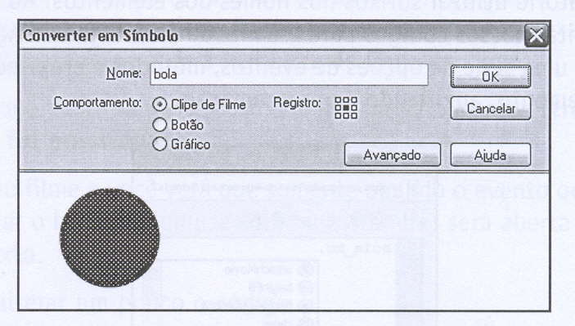
Para vincular um evento a esse Clipe de Filme que aparece na tela, teremos de dar a ele um nome de instância.
Um nome de instância serve para diferenciar as instâncias existentes em nosso palco, permitindo reconhecê-las e com isso manipular suas características, executar os métodos possíveis a um Clipe de Filme e vinculá-las a um evento.
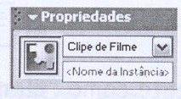
Para definirmos um nome de instância, com ela selecionada, digitamos o nome desejado no Inspetor de propriedades na área <Nome de Instância>.

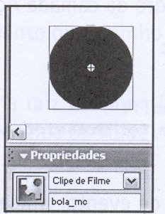
Para o nosso exemplo dê a instância desse Clipe de Filme da bola o nome de instância "bola_mc".

As instâncias que podem receber um nome são as de Clipes de Filme, botões e caixas de texto (Dinâmico e de Entrada).

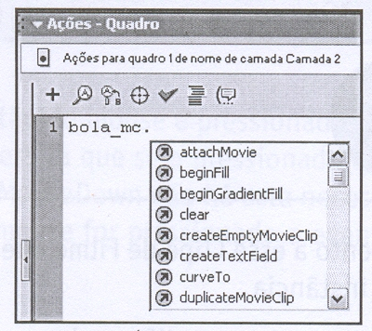
O sufixo "_mc" dado a este nome não possui função figurativa, apesar de não ser obrigatório utilizar sufixos nos nomes dos elementos. Ao fazê-lo, quando formos digitar nossos códigos para essa instância, na janela Ações aparecerá um menu com uma série de opções de eventos, métodos e propriedades disponíveis para o elemento, auxiliando na programação.

Alguns dos sufixos que podemos utilizar são os seguintes:
_mc | Clipes de filme | _array | Array
_btn | Botões | _sound | Som
_color | Cor | _date | Objeto Date
_fmt | TextFormat | _str | String
_txt | TextField | _xml | XML

Crie uma nova camada e nomeie-a como "Elementos"
Crie uma nova camada e nomeie-a como "Ações". Não é obrigatório criar uma camada exclusiva para as ações, mas é uma prática aconselhável.
Selecione o primeiro quadro da camada Ações e abra a janela Ações.Digite o seguinte código:
bola_mc.onPress=function(){
trace ( "A instância foi pressionada");
}
Para criar manipuladores de evento, inicialmente devemos digitar o nome de instância do elemento que receberá esse manipulador, no caso "bola_mc". Em seguida a sintaxe pede que digitemos um ponto seguido do evento que desejamos, no exemplo foi o evento onPress (ao pressionar), o restante faz parte da sintaxe obrigatória dos manipuladores, sendo o operador de atribuição (=) e
logo em seguida uma função (function( )), e tudo o que for digitado entre a abertura ({) e o fechamento (}) das chaves desta função estará sob a influência do evento (ocorre quando a situação do evento acontecer, no exemplo ao pressionar o botão do mouse sobre a instância do CLipe de Filme).
A ação que ocorrerá neste caso é exibir na janela salda (trace O ) o texto “A instância foi pressionada".
Teste seu filme e você verá que somente quando o evento ocorrer (quando você pressionar o botão do mouse sobre a instância) será aberta a janela saida com nosso texto.
Vamos alterar um pouco o código.
Altere o evento de onPress para onReLease e altere o texto de "A instância foi pressionada" para "A instância foi liberada".
O nosso código assim:

bola_mc.onrelease=function(){
trace ("A instância foi liberada");
}
Com isso agora o evento que dispara a ação é o onRelease (quando liberamos o botão do mouse) e o texto foi modificado.Teste seu filme para perceber estas alterações.

Caminhos de Destino
Com o ActionScript podemos alterar, executar ações, etc. a qualquer elemento existente no filme, bastando fazer um endereçamento correto até ele.
Para criar esse endereçamento ou caminho de destino, você utiliza a sintaxe de pontos.
Por exemplo, se estiver na raiz do filme (na linha do tempo principal) e quiser alcançar uma instância de Clipe de Filme chamada interna que se encontra dentro de outra
externa.interna;
ou ainda:
_root.externa.interna;
No primeiro exemplo é utilizado o caminho relativo (leva em consideração como ponto inicial o local onde estamos inserindo a ação).
No segundo é criado o endereçamento sempre iniciando a partir da raiz do filme (_root).
Se a ação tivesse sido escrita na linha de tempo da instância de nome externa, poderia ser escrita das seguintes formas:
interna;
ou ainda:
_root.externa.interna;
A primeira Linha estaria utilizando o caminho relativo (agora o ponto de partida é a instância externa) e a segunda, por usar um caminho absoluto, seria escrita da mesma forma que fizemos antes.
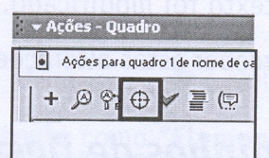
Para ajudá-lo a criar um endereçamento, você pode utilizar o botão Insere um Caminho de destino, representado por uma pequena mira, e localizado na parte superior da janela ações.
Abre-se a janela Inseri r Caminho de destino.
Nessa janela escolhemos inicialmente na área Notação se desejamos que
seja utilizada a sintaxe de pontos (opção Pontos) ou a sintaxe de barras utilizada pelo Flash até a sua versão 4 (opção Barra).
Em seguida, na área Modo definimos se será utilizado um caminho Relativo (como vimos leva em consideração para o ponto de partida o local onde a ação está sendo inserida) ou Absoluto (o caminho criado se inicia a partir da raiz do filme, representada por _root).
Basta expandir (clicando no botão representado pelo caractere +) os elementos para visualizar as suas ramificações e também os elementos disponíveis.
Quando chegarmos ao elemento que desejamos controlar ou utilizar na ação, basta selecioná-lo.

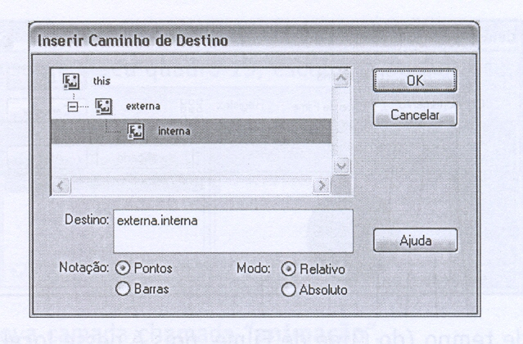
Aparece na área Destino o caminho gerado a partir de nossas configurações, bastando em seguida clicar no botão OK que o caminho surge digitado na posição em que o cursor estava na janela ações.
Vamos criar um exemplo prático em que utilizaremos caminhos Crie um novo arquivo e salve-o com o nome "caminho.fla".
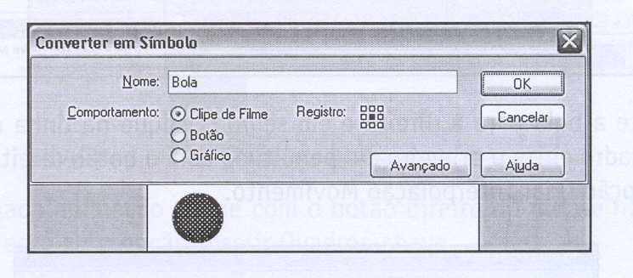
Em seguida dique duas vezes na instância do Clipe de Filme que aparece na tela para podermos editar a sua linha de tempo.
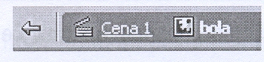
Certifique-se de esteja editando dentro do Clipe de Filme (aparece o nome dele logo abaixo da janela linha de tempo).

Selecione o desenho do circulo que aparece na tela e converta-o em um slmbolo gráfico chamado "bola_interna". Com isto temos um slmbolo gráfico dentro de um Clipe de Filme.
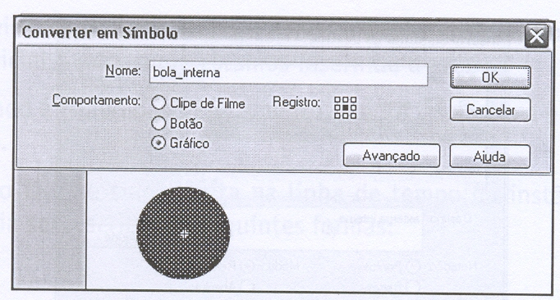

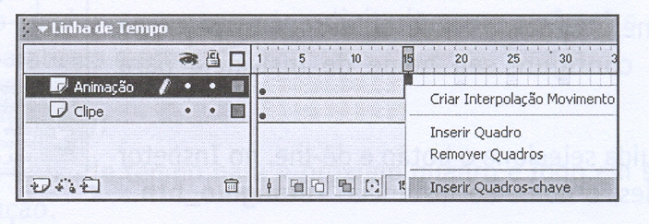
Na linha de tempo (do Clipe de Filme, pois é nesse local e não na raiz do filme que nos encontramos) insira um quadro-chave no quadro de número 30.

Arraste a bola para a direita e em seguida dique na linha de tempo em qualquer quadro entre o primeiro e o penúltimo com o botão direito do mouse e escolha a opção Criar Interpolação Movimento.
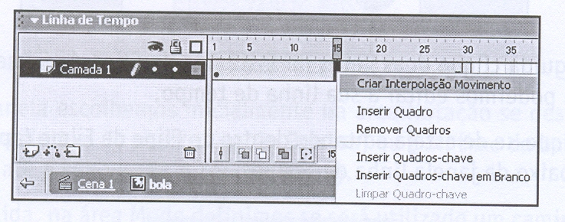
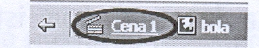
Volte para a raiz do filme clicando no link Cena 1 localizado abaixo da janela linha de tempo.

Na linha de tempo principal temos uma instância de Clipe de Filme que possui uma animação dentro.
Vamos agora criar uma animação que ocorrerá na Finha de Tempo principal.
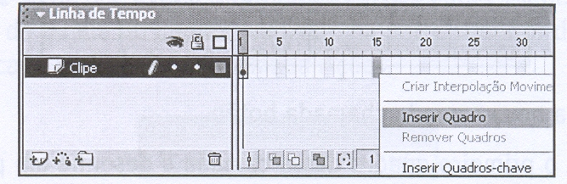
Renomeie a camada existente como "Clipe" e, clicando com o botão direito do mouse sobre o seu quadro 15, escolha a opção Inserir Quadro.

Crie uma nova camada chamada "animação".Selecione o primeiro quadro da camada animação e desenhe um quadrado,
convertendo-o em um símbolo gráfico chamado quadrado.
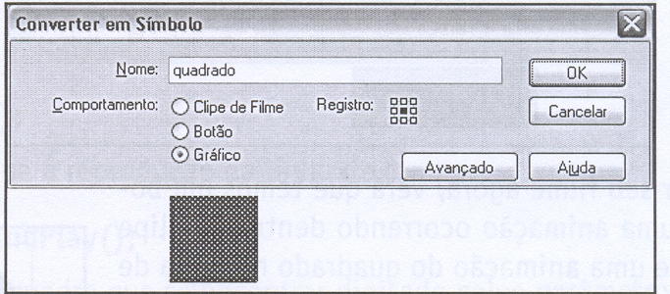

Na camada animação dique com o botão direito do mouse no quadro de número 15 e escolha a opção Inserir Quadros-chave.

Nesse quadro-chave inserido redimensione a instância do símbolo gráfico quadrado para que ela fique um pouco maior.
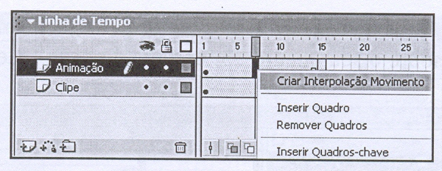
Em seguida dique com o botão direito do mouse sobre qualquer quadro na camada animação entre o primeiro e o penúltimo e escolha Criar Interpolação Movimento.

Insira uma nova camada chamada botão.
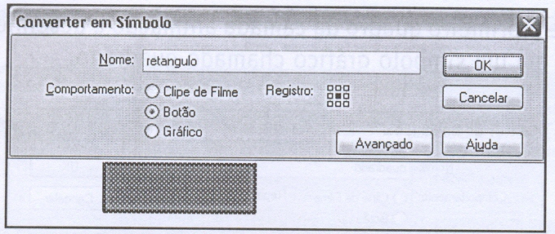
Selecione o primeiro quadro dessa camada e desenhe um pequeno retângulo, convertendo-o em seguida em um botão chamado "retangulo".

Se testar seu filme agora, verá que temos um botão estático, uma animação ocorrendo dentro do Clipe de Filme bola e uma animação do quadrado na linha de tempo principal (na raiz) do filme.
Para podermos fazer referência à instância do Clipe de Filme e ao botão vamos dar-lhes nomes de instância.
Selecione o Clipe de Filme bola e no Inspetor de propriedades configure seu nome de instância para "bola_mc".

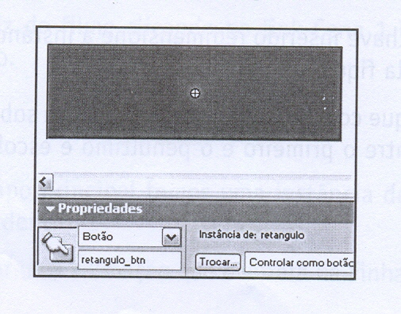
Em seguida selecione o botão e dê-lhe, no Inspetor de propriedades, o nome de instância "retangulo_btn".
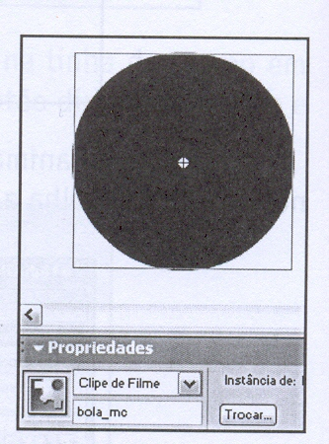

Crie uma nova camada chamada ações, selecione seu primeiro quadro e abra a janela Ações.
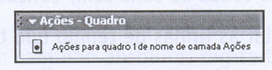
Certifique-se de que esteja digitando as ações para esse quadro, verificando se no título da janela no menu localizado na parte superior da janela encontra-se especificado o quadro 1 da camada Ações.

Vamos utilizar ações de controle de filme, que servem para controlar a reprodução da linha de tempo principal do filme ou de linhas de tempo existentes dentro de Clipes de Filme. Antes vamos conhecer este tipo de ação:

Play();
Inicia ou reinicia a reprodução da linha de tempo.

stop();
Interrompe a reprodução da linha de tempo.

gotoAndPlay();
Vai até o quadro que se encontrar digitado como parâmetro dento de seus parênteses e inicia a reprodução.

gotoAndStop ();
Vai até o quadro que se encontrar digitado como parâmetro dento de seus parênteses e paralisa a reprodução.

nextFrame();
Manda a linha de tempo para o próximo quadro e logo em seguida interrompe a execução.

prevFrame();
Manda a linha de tempo para o quadro anterior e logo em seguida interrompe a execução.

nextScene ();
Manda a linha de tempo para o primeiro quadro da cena anterior e em seguida interrompe a execução.

stopAllSounds();
Para a reprodução de todos os sons sem, contudo, parar a animação. Agora vamos controlar as linhas de tempo que temos nesse filme. Na janela ações vamos criar o evento que disparará a ação Digite:
retangulo_btn.onRelease=function(){
}
Nesta ação estamos criando para a instância “retangulo_mc” um evento
que ocorre ao liberar o botão do mouse (onRelease) e executa tudo que se encontrar entre suas chaves.
Foi usado para localizar a instância que recebeu o evento um caminho relativo. Como estamos digitando na linha de tempo da raiz do filme e a instância se encontra nela (não está dentro de outro clipe), digitamos apenas seu nome
Em vez de apenas seu nome, poderia ter sido escrito também: this.retangulo_mc, em que this representaria o local onde estamos digitando (no caso a linha de tempo principal) ou ainda _root.retangulo_mc (em que _root representa a raiz do filme num caminho absoluto).
Todas as ações que escreveremos serão digitadas entre as chaves deste evento.Numa nova linha digite:
bola_mc.stop();
Nesta Linha primeiro localizamos quem receberá a ação (no caso a linha de tempo do clipe cujo nome de instância é "bola_mc") seguido do caractere ponto (.) e em seguida a ação desejada (no caso a método stop() que paralisará a linha de tempo dessa instância).
Ao testar seu filme, você pode perceber que, ao clicar no botão, a instância bola pára sua animação, entretanto a animação da linha de tempo principal continua.
Vamos agora criar uma ação que pára a linha de tempo principal. Numa nova linha digite:
stop ();
Aqui definimos para que fosse parada a linha de tempo em que nos encontramos.
Se utilizássemos um caminho absoluto, digitaríamos:_root.stop();
Cuidado, aqui não poderíamos utilizar this.stop(), pois a palavra this representa a palavra "este" e estaria representando o elemento que recebeu o evento, no caso a instância de botão "retangulo_btn"
Caso a ação tivesse sido escrita na linha de tempo do Clipe de Filme e desejássemos parar a linha de tempo da raiz do filme, deveríamos digitar: _root.stop() para utilizar um caminho relativo.
Se quiséssemos um caminho relativo, teríamos que voltar uma posição (estamos na linha de tempo de instância que, por sua vez, se encontra "dentro" da raiz). Deveríamos digitar _parent.stop(), em que _parent representa o elemento "pai" de onde estamos digitando a ação. Caso tenha mais uma posição para retomar, deveria usar _parent._parent.stop(), ou seja, para cada posição a retomar digita-se _parent mais uma vez.

Exercícios
1 Crie uma função que gere o cubo de um número.
2 Crie uma estrutura condicional que verifique a idade da pessoa e caso seja maior ou igual a 18, exiba na janela saída o texto "Pode dirigir"; caso contrário, exiba o texto "Não pode dirigir".
3.Crie um laço de repetição que mostre os números de 30 a 40.
4 Que evento simboliza o ato de pressionar o botão do mouse?

